**UHLY Meno : Skupina A**

1. Zapíš gréckymi písmenami:

beta - pí - ró - lambda -

1. Pomenuj uhly pomocou bodov a zapíš ich veľkosť. Ku každému uhlu napíš ako sa volá:

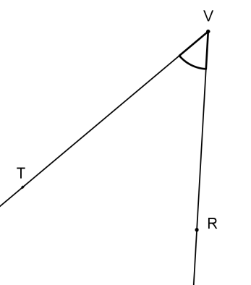

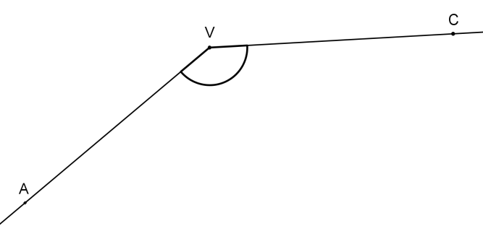

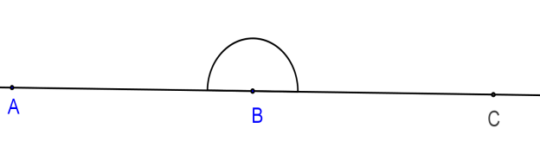

1. Narysuj uhly α = 72 ̊ a β = 124 ̊. Graficky i výpočtom urči uhly:

a) γ = α + β ,

b) δ = β - α

1. Dopočítaj veľkosti uhlov α, β a γ na obrázku:

49⁰

148⁰

γ

α

β

1. Vypočítaj:

43⁰36´+65⁰54´=

80⁰ - 17⁰26´=

127⁰38´+23⁰22´=

41⁰12´- 29⁰47´=

1. Narysuj bez uhlomera uhol 30° .
2. Roztrieď uhly podľa veľkosti: 18°, 122°, 90°, 305°, 180°, 2°, 173°, 147°, 28°, 199°

|  |  |
| --- | --- |
| Ostrý uhol |  |
| Pravý uhol |  |
| Tupý uhol |  |
| Priamy uhol |  |
| Nekonvexný uhol |  |

**UHLY Meno : Skupina B**

1. Zapíš gréckymi písmenami:

alfa - fí - omega- delta -

1. Pomenuj uhly pomocou bodov a zapíš ich veľkosť. Ku každému uhlu napíš ako sa volá:





1. Narysuj uhly α = 46 ̊ a β = 142 ̊. Graficky i výpočtom urči uhly:

a) γ = α + β ,

b) δ = β - α

1. Dopočítaj veľkosti uhlov α, β a γ na obrázku:

54⁰

γ

α

β

148⁰

1. Vypočítaj:

36⁰43´+54⁰35´=

40⁰ - 17⁰34´=

114⁰32´+32⁰28´=

41⁰12´- 29⁰47´=

1. Narysuj bez uhlomera uhol 45° .
2. Roztrieď uhly podľa veľkosti: 98°, 73°, 90°, 285°, 180°, 4°, 179°, 89°, 13°, 199°

|  |  |
| --- | --- |
| Ostrý uhol |  |
| Pravý uhol |  |
| Tupý uhol |  |
| Priamy uhol |  |
| Nekonvexný uhol |  |